**目 录**

一、ESP-IDF编译器下载 2

1.1 软件环境说明 2

1.2 安装依赖工具 2

1.3 下载SDK 2

1.4 安装编译工具链 3

二、使用cmd运行CSI用例 4

2.1 下载esp-csi工程 4

2.2 编译工程文件 4

2.2.1 添加环境变量 4

2.2.2 配置menuconfig 5

2.2.3 选择芯片 6

2.2.4 编译调试 6

2.2.5 下载固件 6

2.2.6 打开串口日志 6

2.3 运行CSI 7

2.3.1 AP模式设置 7

2.3.2 Sta模式设置 8

2.3.3 打印CSI日志 9

# 一、ESP-IDF编译器下载

## 1.1 软件环境说明

* 适用系统：Windows10 64位版本
* 安装版本：ESP-DIF v4.3
* 构建系统：CMake

## 1.2 安装依赖工具

* 安装python3.7

下载链接：<https://www.python.org/ftp/python/3.7.9/python-3.7.9-amd64.exe>

安装完毕后需要添加环境变量

修改pip源：

pip config set global.index-url http://mirrors.aliyun.com/pypi/simple

pip config set global.trusted-host mirrors.aliyun.com

* 安装Git

Git 用于拉取 ESP-IDF 源代码，代码版本控制等。

下载链接： <https://github.com/git-for-windows/git/releases/download/v2.30.0.windows.1/Git-2.30.0-64-bit.exe>

## 1.3 下载SDK

* 创建一个目录用于存放SDK，在目录空白处右击，选择Git Bash Here
* 下载重定向脚本esp-gitee-tools，执行以下命令：

git clone https://gitee.com/EspressifSystems/esp-gitee-tools.git

* 下载SDK

git clone https://gitee.com/EspressifSystems/esp-idf.git

cd esp-idf

git checkout 6e776946d01ec0d081d09000c36d23ec1d318c06

**Notes：**CSI用例默认必须使用该版本号。

* 使用esp-gitee-tools拉取子模块

cd esp-gitee-tools

export EGT_PATH=$(pwd)

cd ..

cd esp-idf

$EGT_PATH/submodule-update.sh

## 1.4 安装编译工具链

* 进入Git目录，打开Git终端窗口；
* 使用 esp-gitee-tools 安装编译工具链，执行以下命令：

cd esp-gitee-tools

export EGT_PATH=$(pwd)

cd ..

cd esp-idf

$EGT_PATH/install.sh

# 二、使用cmd运行CSI用例

## 2.1 下载esp-csi工程

* 进入esp-idf目录，打开一个Git终端窗口，执行以下命令：

cd examples

git clone https://github.com/espressif/esp-csi.git

## 2.2 编译工程文件

进入下载的SDK目录，在地址行输入cmd，打开命令行

### 2.2.1 添加环境变量

在esp-idf目录下运行export.bat添加环境变量到当前终端

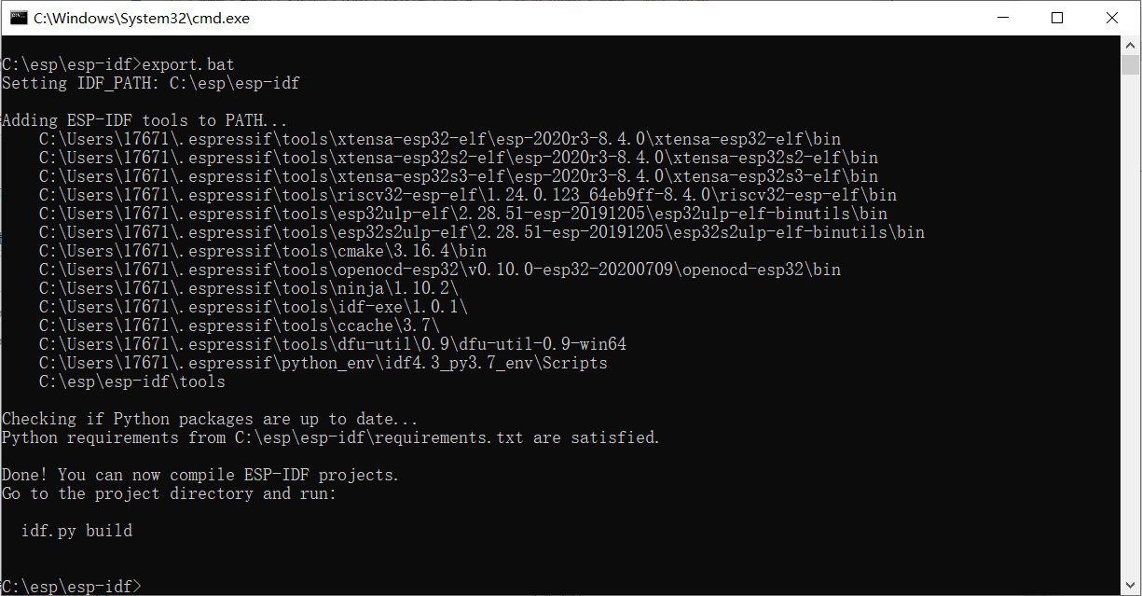

**Notes：**需要注意的是，在某些情况下会遇到一些环境变量没有添加的情况，建议每次运行export.bat时多运行两遍，并且每次打开cmd都要运行此脚本添加环境变量到当前终端才能编译esp-idf。

### 2.2.2 配置menuconfig

cd examples/esp-csi-master/examples/console_test

pip install windows-curses # 该命令用于安装第三方仓库

idf.py menuconfig

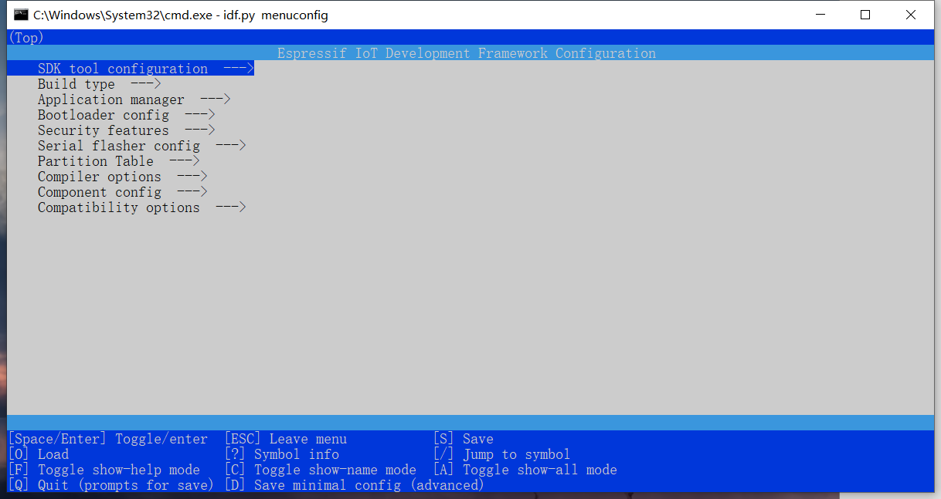

在这里我们配置好我们需要的宏，波特率，flash模式、flash大小速率等信息。

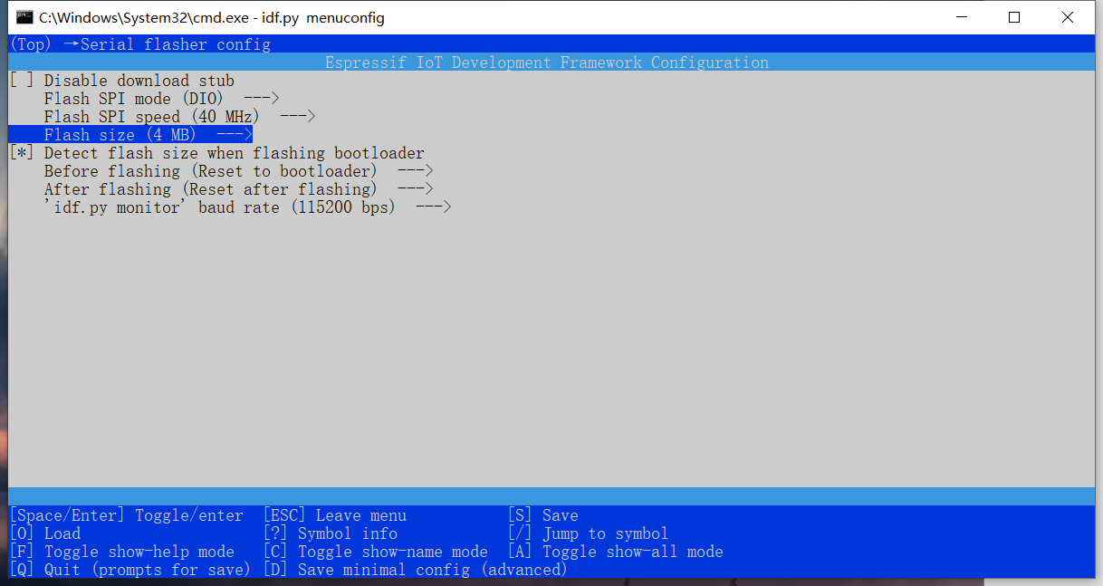

### 2.2.3 选择芯片

这里我们选择ESP32模组

idf.py set-target esp32

### 2.2.4 编译调试

idf.py build

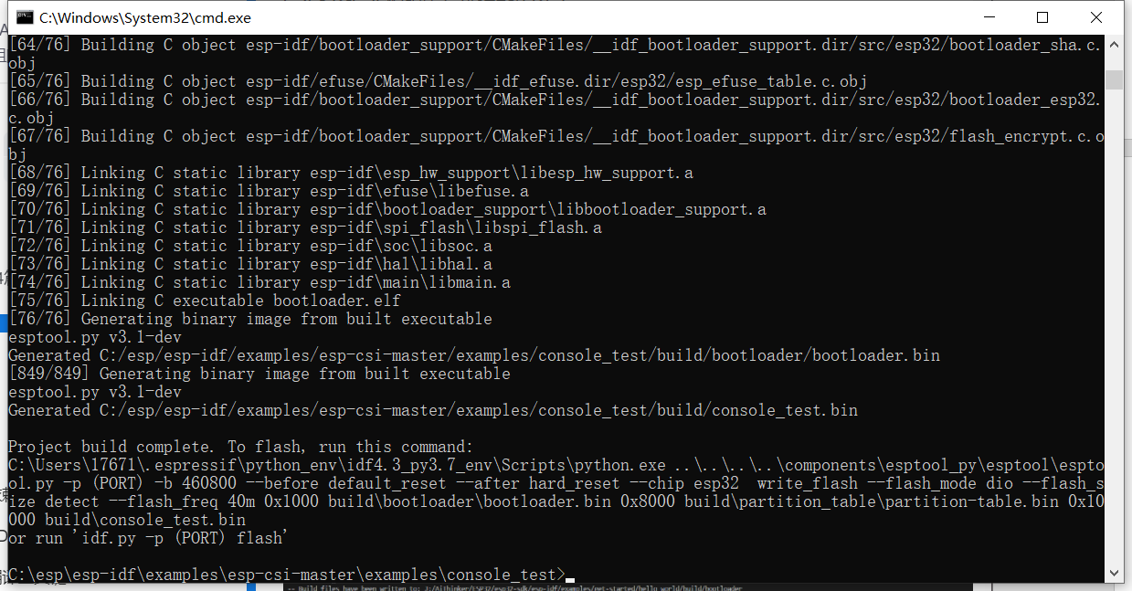

### 2.2.5 下载固件

idf.py -p COM erase_flash

idf.py -p COM flash

**Notes**：COM为该模组的串口号，查看电脑的端口号获得。

### 2.2.6 打开串口日志

idf.py -p COM monitor

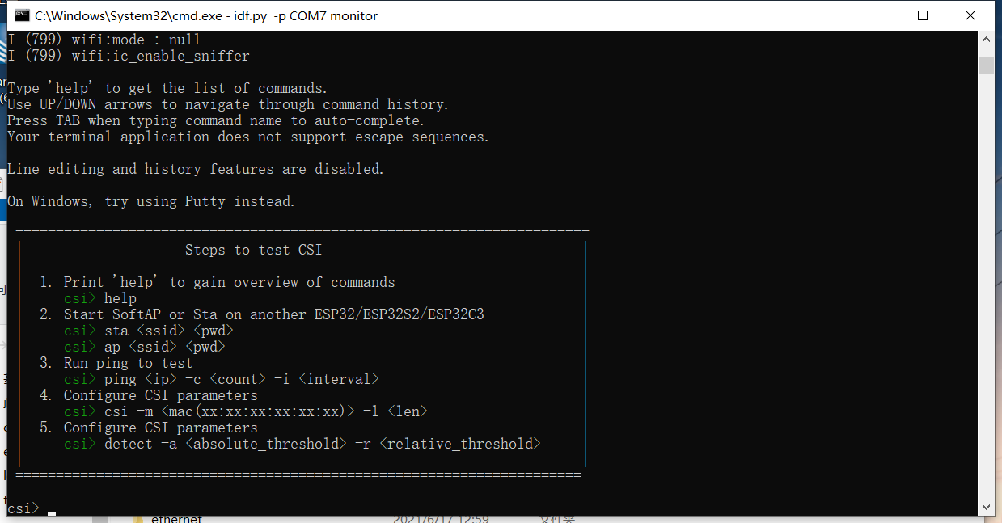

## 2.3 运行CSI

该案例需要用到两块ESP32模组，一块作为AP，一块作为Station，Station用于接收CSI信息。

### 2.3.1 AP模式设置

csi >ap csi_softap

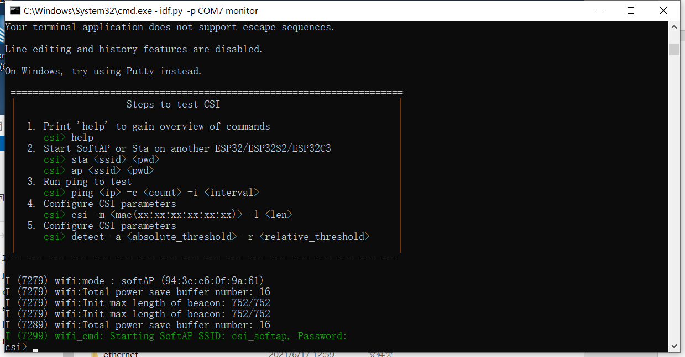

### 2.3.2 Sta模式设置

在SDK目录下重新打开一个cmd窗口，运行至**2.2.6**结束。

输入Ctrl+T打开界面，输入Ctrl+L打开日志获取

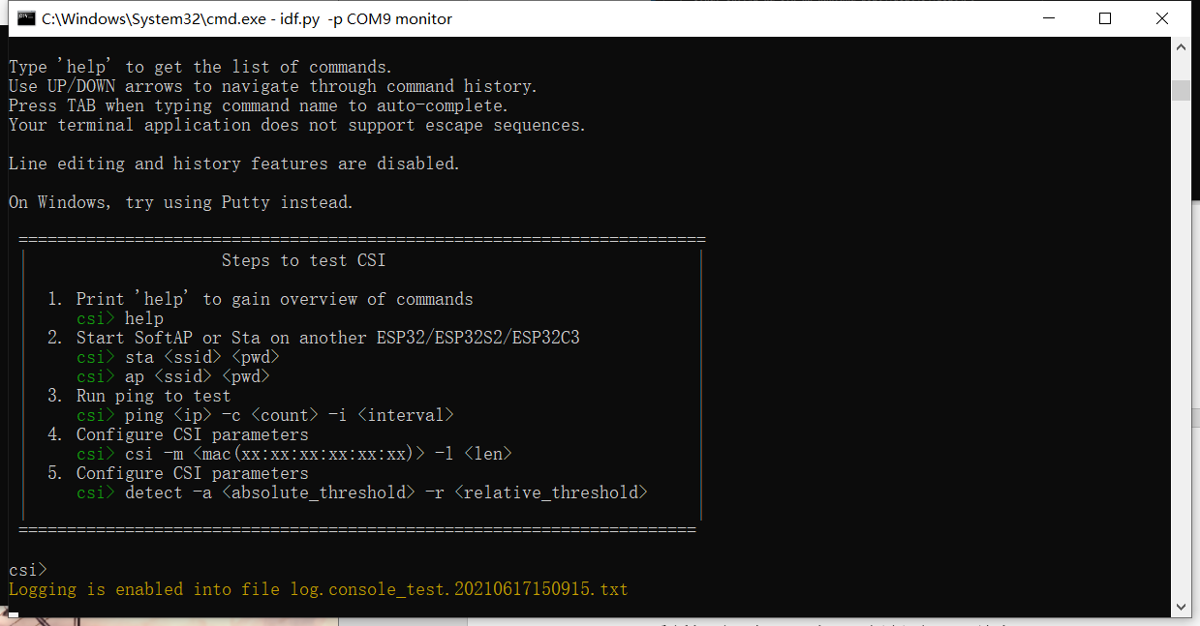

csi >sta csi_softap # 用于连接AP

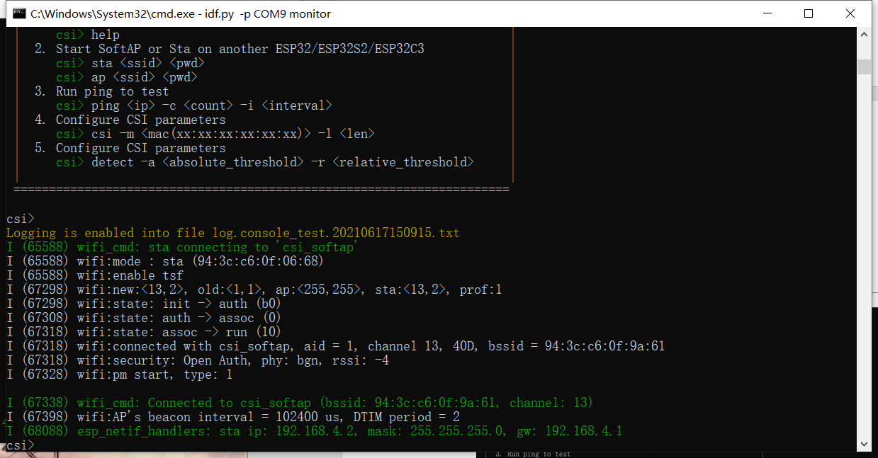

### 2.3.3 打印CSI日志

csi >csi -o # 获取CSI_DATA日志

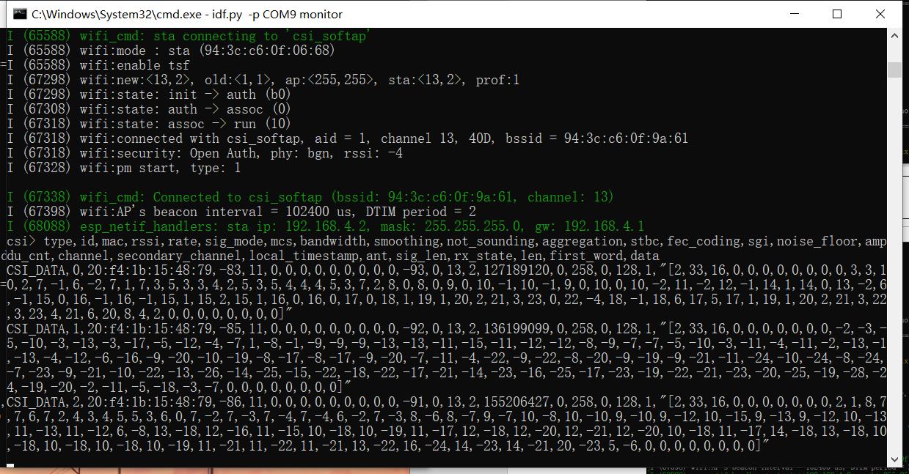

输入Ctrl+T打开界面，输入Ctrl+L结束日志获取

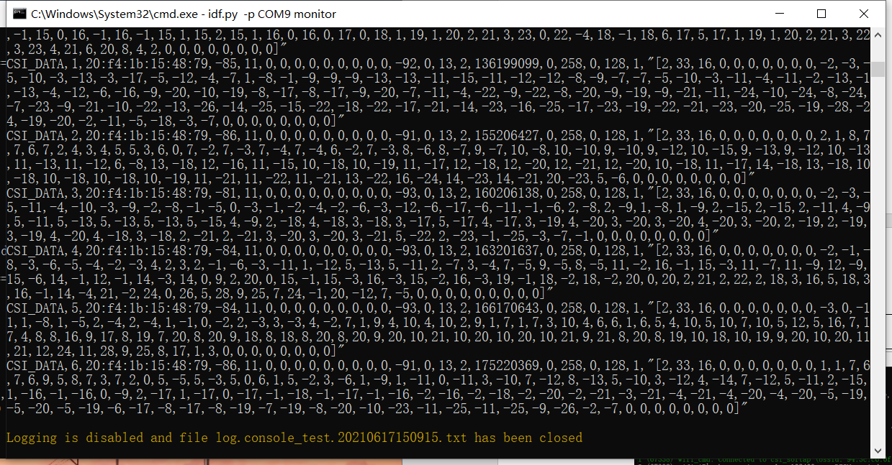

输入Ctrl+】可退出串口模式，日志保存在console_test目录下。

